Galaxia

Santiago López

## Seminario Final

## Profesorado Don Bosco

### 2024

Índice

Seminario Final 1

Profesorado Don Bosco 1

2024 1

1.0 TÍTULO DEL PROYECTO 1

2.0 OBJETIVOS 1

3.0 RESULTADOS ESPERADOS 1

4.0 BREVE DESCRIPCIÓN DEL PROYECTO 1

5.0 JUSTIFICACIÓN DEL PROYECTO 2

6.0 IDENTIFICACIÓN DE POSIBLES BENEFICIARIOS DE LOS RESULTADOS DEL PROYECTO 2

7.0 DURACIÓN ESTIMADA DEL PROYECTO 2

8.0 DEFINICIÓN DEL EQUIPO DE TRABAJO 3

9.0 COSTO ESTIMADO DE PROYECTO 4

10.0 DOCUMENTOS MENCIONADOS 4

# 1.0 TÍTULO DEL PROYECTO

GALAXIA

# OBJETIVOS

* 1. Objetivo General:

Diseñar un videojuego con temática de naves espaciales con sistema de colección de cartas y batallas P.V.P(player vs player).

* 1. Objetivos Específicos:
     + Lograr un software funcional.
     + Lograr un sistema de recolección de cartas únicas y originales, y la formación de mazos.
     + Integrar una función que permita a los usuarios jugar contra otros jugadores.
     + Lograr un juego divertido y coherente.

# RESULTADOS ESPERADOS

* + - Un juego visualmente atractivo y funcional.
    - Que el jugador sienta una sensación de satisfacción al realizar los objetivos(misiones) propuestos.
    - Entretener al jugador.

# 4.0 BREVE DESCRIPCIÓN DEL PROYECTO

Galaxia es un juego de cartas de estrategia en tiempo real, ambientado en el espacio, y que está dirigido a jugadores de todas las edades que les gusten los juegos de ciencia ficción y aventura.

El juego consiste en proteger tu crucero mediante el despliegue de naves y destruir el enemigo jugando cartas de ataque. Las cartas tienen habilidades que ayudan a completar el objetivo. Cada jugador arma 2 mazos uno de naves y otro de disparos, por turno solo puede jugar una carta y agarrar una carta.

Galaxia cuenta con un sistema de ventajas y desventajas entre una variedad de 5 clases de cartas sumando una factor mas de estrategia al juego

Para ampliar la variedad de cartas el juego tendrá una tienda que dispondrá cartas con rotación semanal y la posibilidad de acceder a un “pase de batalla” que es una suscripción mensual que premia al jugador con cartas.

# 5.0 JUSTIFICACIÓN DEL PROYECTO

Galaxia es un juego que se puede desarrollar con un presupuesto bajo, usando herramientas gratuitas o de bajo costo, como el motor de desarrollo Godot, y archivos de sonidos e imágenes libres o de paga. El juego tiene un mercado potencial amplio, ya que los juegos de cartas y los juegos de naves espaciales son géneros populares y con muchos seguidores. El juego se puede distribuir a través de plataformas digitales como Steam o Google Play, aprovechando las ventajas del marketing online y las redes sociales. El juego tiene poca competencia directa, ya que no hay muchos juegos que combinen las cartas con las naves espaciales, y ofrece una experiencia única y original a los jugadores, con contenido propio.

# 6.0 IDENTIFICACIÓN DE POSIBLES BENEFICIARIOS DE LOS RESULTADOS DEL PROYECTO

Clientes: Encontraran un espacio de entretenimiento y tiempo de diversión.

**Comunidad de streaming y contenido online**: Los streamers y creadores de contenido que transmiten el juego en plataformas como Twitch o YouTube pueden beneficiarse del aumento de la audiencia y la interacción que el juego genera, siendo una dinamica recurrente abrir sobres en vivo. Esto puede traducirse en más seguidores, donaciones y oportunidades de patrocinio.

**Editoras y distribuidoras**: Las compañías que se encargan de la publicación y distribución del juego pueden obtener beneficios económicos significativos si el juego tiene éxito en el mercado. Estas empresas pueden proporcionar recursos adicionales para promover el juego y ampliar su alcance.

# 7.0 DURACIÓN ESTIMADA DEL PROYECTO

La duración del proyecto se estima en unos 8 meses, con 3 meses de margen, desde la etapa de planificación y diseño hasta la implementación y puesta en marcha.

# 8.0 DEFINICIÓN DEL EQUIPO DE TRABAJO

**Gerente de Proyecto:**

* Planificar y supervisar cada etapa del proyecto.

**Desarrolladores de videojuegos:**

* Escribir, probar y mantener el código del proyecto.

**Diseñador de Interfaz de Usuario, especializado en videojuegos:**

* Crear el diseño de la interfaz de usuario (UI) del proyecto.
* Diseñar la disposición de elementos, colores y estilos.
* Asegurarse de que la UI sea intuitiva y atractiva.
* Colaborar con el equipo de desarrollo para implementar el diseño.

**Diseñador e ilustrador de Contenido:**

* Crear Cartas, incluye nombre, imagen, habilidades, etc

**Diseñador de Sonido de videojuegos:**

* Crear o buscar librerías de sonidos acorde a la situación del juego

# 9.0 COSTO ESTIMADO DE PROYECTO

|  |  |  |  |
| --- | --- | --- | --- |
| **Concepto** | **Cantidad** | **Costo Mensual (USD)** | **Costo Total (USD)** |
| Gerente de Proyecto | 1 | 600 | 4800 |
| Desarrolladores de videojuegos | 2 | 300 | 4800 |
| Diseñador de Interfaz de Usuario | 1 | 300 | 2400 |
| Diseñador e ilustrador de Contenido | 1 | 150 | 1200 |
| Diseñador de Sonido de videojuegos | 1 | 250 | 2000 |
| **Total** |  |  | **15200** |

*Sueldos obtenidos de Glassdoor, por puestos similares en Argentina y convertidos a USD

# 10.0 DOCUMENTOS MENCIONADOS

|  |
| --- |
| **Nombre o web** |
| https://www.glassdoor.com.ar/Sueldos/index.html |
|  |

**11.0 CONTROL DE CAMBIOS**

|  |  |  |  |
| --- | --- | --- | --- |
| Revisión | Ítem / Párrafo | Cambio | Confeccionó |
|  |  |  |  |
|  |  |  |  |
| 09\03\24 | 2.2, 5.0, 6.0 | Nuevos objetivos esperados,  software actualizado  nuevos beneficiarios | Santiago Lopez |

Documento Estudio de Mercado

Galaxia

Santiago López

Versión 1.0

# 1.0 Análisis de Oferta

# 1.1 Introducción

Actualmente, la industria de los videojuegos se encuentra en un estado de alta competencia. El proyecto Galaxia, si bien es único en cuanto a su temática, se enfrenta a varios competidores destacados en el mercado. En este análisis, nos centraremos en cuatro juegos que tienen mucho que aportar: Marvel Snap, Hearthstone, Pokémon TCG Live y Slay the Spire. Hemos recopilado información sobre cada uno de ellos, incluyendo un resumen, una descripción, sus características, su modelo de negocio y las reseñas disponibles. Desde una perspectiva imparcial, destacaremos las ventajas y desventajas de cada juego. Además, aportaremos nuestra opinión personal después de jugar y probar cada uno de ellos. Para facilitar la comparación, presentaremos un cuadro con datos relevantes:

# 1.2 Cuadro Resumen

|  |  |  |  |  |  |
| --- | --- | --- | --- | --- | --- |
|  | Duración de partida (minutos) | Precio | micro transacciones | En linea | Reseñas |
| Marvel Snap | 3 | gratis | Si | Si | 4,2/5 |
| Hearthstone | 10 | gratis | Si | Si | 3,9/5 |
| Pokémon TCG Live | 15 a 30 | gratis | No | Si | 2/5 |
| Slay the Spire | Variable | pago | No - dlc | No | Extremadamente positivas |

# 1.3 Fuentes Primarias

# **1.3.1 Marvel Snap**

# **1.3.1.1 Criterios**

Marvel SNAP es el juego mas similar al proyecto Galaxia, ademas es el primero en lograr fusionar los juegos de cartas y casual con mecánicas que hacen que cada partida sea diferente.

# 1.3.1.2 Resumen

MARVEL SNAP es un veloz y multipremiado juego de cartas coleccionables con una mecánica innovadora que ha sido calificado como «accesible y absolutamente brillante» y «uno de los mejores juegos de cartas» para dispositivos móviles de la actualidad.

Lanzado inicialmente para celulares, después de un año fue lanzado en pc.

Ganó el premio al Mejor Juego de Móvil durante los The Game Awards 2022.

# 1.3.1.3 Descripción

Durante 6 rondas, cada jugador buscara ganar en poder al otro en 3 áreas. Al final de las rondas gana el que gane la mayor cantidad de áreas o tenga mas diferencia de poder en caso de empate.

Cada área tiene condiciones que afectan al juego, que se irán revelando en los primeros 3 turnos. En las áreas se pueden jugar hasta 4 cartas.

Cada carta/personaje tiene un costo, un poder y una habilidad.

Cada turno tiene energía que limita los personajes jugables según su costo.

# 1.3.1.4 Características

* Gratuito: Solo requiere iniciar sesión para jugar
* Partidas cortas: las partidas duran 3 minutos
* Turnos Simultáneos: cada jugador juegan sus cartas al mismo tiempo y se revelan al mismo tiempo
* SNAP: mecánica que consiste en desafiar al oponente durante la partida para duplicar las recompensas para el ganador.
* Habilidades: cada carta/personaje tiene una habilidad para afectar el puntaje del área
* Definición por puntos: Cada área acumula puntos y gana el que domine mas áreas
* Skins: tiene variedad de ilustraciones para cada carta.
* Pase de batalla: Una opción paga para desbloquear skins y cartas que de otra forma no se pueden conseguir.
* Selección de mazos: Si bien cada mazo tiene un limite de 12 cartas, los usuarios pueden armar hasta 20 mazos que se adapten a varias estrategias y combinaciones de cartas.
* Misiones: En la semana se desbloquean misiones gratuitas con recompensas de moneda del juego que habilita a comprar skins y avanzar en camino de progreso con variedad de recompensas.
* Modos de juego:
  + Conquista: un torneo con recompensa moneda unica de torneo
  + Batalla amistosa: una batalla normal contra un amigo
* • Clasificación: el juego te clasifica según partidas ganadas en categorías de mas bajo a mas alto con los siguientes titulos:
  + Hierro
  + Bronce
  + Plata
  + Oro-
  + Platino
  + Diamante
  + Vibranium
  + Omega
  + Galáctico
  + Infinito

# 1.3.1.5 Sistema de Cobro

Marvel Snap ofrece las siguietes micro transacciones en el juego:

* Premium – pase de batalla: 9,98 dolares. Dura una temporada, es decir un mes.
* Premium+ -pase de batalla y 10 niveles en el pase de temporada: 15 dolares
* Paquete exclusivos de cartas: 15 dolares. Incluye 1500 de oro,750 creditos y skins.
* Paquete misterioso: 9,98 dolares. Incluye skin premium y 700 de oro
* Compra de oro: Con tarifas entre 4,99 y 99,92 dolares
* Paquete pro: 99,92 dolares. 12500 créditos

Método de pago: google play

# **1.3.1.6 Ventajas**

Una gran franquicia como es Marvel con amplia variedad de personajes conocidos como no conocidos .

Partidas rápidas, lo convierte en un excelente juego casual.

Un sistema de juego innovador donde los jugadores toman acción al mismo tiempo y la forma de ganar depende de estrategia y a veces de adivinar que carta jugara el oponente.

# 1.3.1.7 Desventajas

En un punto avanzado del juego el progreso de colección de cartas se detiene y la única forma de tener nuevas cartas es pagando, lo que se convierte en otra desventaja que se vuelve pay to win, si tenes la ultima carta aumenta la probabilidad de ganar.

# 1.3.1.8 Opiniones

En Steam tiene un total de 18,735 reseñas, 15493 positivas y 3242 negativas.

En Google Play Store promedia 4,2 estrellas de 381000 reseñas de usuarios divididas de la siguiente forma:

* 5 estrellas: 258.166
* 4 estrellas: 43.432
* 3 estrellas: 15.657
* 2 estrellas: 13.887
* 1 estrella: 49.468

# 1.3.1.8.1 Positivas

*“Mecánica fácil de entender, comprendes el juego a la perfección en un par de partidas, apartado artístico genial, puedes modificar la ilustración de las cartas para dejar la que te guste, y aviso, engagment que no te dejará pensar en otra cosa que en este juego.Por contra hay algo que no me gusta, cuando hay empate de zonas a veces se declara ganador y perdedor a alguien cuando debería ser empate, y algunos efectos a veces se ejecutan mal, y no hay explicación aparente…”* -Michael Núñez de Padua

*“Excelente juego bien para pasar un rato y disfrutar partidas con muy poca duración como otros juegos de este estilo que duran mucho tiempo (excepto el modo conquista por si alguien quiere sentir eso)las variantes son una exquisitez y los cofres morados lo puede sacar 1 por semanalos y los créditos son decentes(excepto el nivel de colección)...a veces las cartas de temporada son bien fuertes pero hay variedad de mazos que tienen su propio control para que igual puedas subir de rango”* -Tankesista

*“Me gusta mucho el juego y en mi opinión es muy entretenido, con miles de variantes por partida y tantas posibilidades. Me gustaría que añadieran un registro de batalla para ver estadísticas de la partida y la información del rival como el mazo que utilizó para esa partida, cartas destruidas, etc. Todo en ese mismo apartado, haría de un juego bueno, a un juego exelente y más completo”* -Uriel SSS

# 1.3.1.8.2 Negativas

*“Juego demasiado pay to fast las primeras 4 horas son entretenidas pero a medida que pasa el tiempo se vuelve un requisito indispensable meterle dinero al juego para poder medirte y enfrentarte a los jugadores mas experimentados.”*-SPIKE

*“El juego es muy bueno pero hay cartas que son exclusivas del pase de temporada y no son accesibles hasta pasado cierto tiempo. Es una lástima pero desde mi perspectiva genera demasiada desventaja porque suelen ser cartas muy sólidas y además suelen poner ubicaciones que potencian sus habilidades con mayor frecuencia en las semanas en las que salen. Todo esto hace una experiencia de juego horrorosa y es evidentemente un "Pay to win". Podrás jugar sin pagar, será divertido y mientras estés en los rangos de gente sin cartas exclusivas será un juego muy equilibrado. Cuando llegues a rangos altos y te enfrentes a mazos completos con las cartas exclusivas vas a sentir la diferencia muy significativamente y simplemente no es una experiencia de juego agradable. ”*-inverso.simon

*“Originalmente reseñé: Rápido, sencillo y F2P no P2W.*

*Sin embargo empiezo a considerarlo un juego P2W, teniendo en cuenta que las cartas del Season Pass cada vez son más poderosas y pueden decantar más la partida. A niveles altos diría que o pasas por caja o es complicado competir.”*-ismaelakis

# **1.3.2 Heartstone**

# **1.3.2.1 Criterios**

En el momento de su lanzamiento fue hito para un genero que solo existía en nichos o juegos con su versión física. Hoy sigue igual de relevante manteniendo su publico fiel con actualizaciones y constante mantenimiento.

# **1.3.2.2 Resumen**

Hearthstone es un juego de cartas de estrategia basado en el universo de Warcraft, creado por Blizzard Entertainment. El juego se lanzó en 2014 y desde entonces ha tenido varias expansiones y modos de juego. El objetivo del juego es reducir los puntos de vida del oponente a cero usando cartas que representan hechizos, armas, criaturas y otros efectos. El juego es gratuito, pero se pueden comprar paquetes de cartas con dinero real o con oro que se gana jugando. Hearthstone tiene más de 100 millones de jugadores registrados y es uno de los juegos más populares y exitosos del género.

# **1.3.2.3 Descripción**

Al inicio de la partida se reparten las cartas y el jugador puede reemplazar cartas a criterio. La partida de desarrolla en turnos donde cada jugador según el mana puede jugar cartas si su coste lo permite. El mana aumenta con cada turno o algunas cartas de hechizos.

La partida se define por la vida de cada héroe que comienzan con 30 puntos al llegar a 0 finaliza.

El mazo se crea a partir de un héroe, un tótem que activa efectos con un costo de mana, y 30 cartas que pueden ser esbirros, hechizos y algunos héroes tienen armas.

Todas las cartas tienen un costo independientemente de su tipo y los esbirros ademas tienen un valor de ataque y de vida.

Al atacar se puede elegir cualquier objetivo, al héroe o esbirros enemigos.

Hearthstone cuenta actualmente con 5 tipos de cartas:

* Esbirros: Son criaturas y personajes, que tienen un valor de ataque, un valor de vida y un coste en cristales de maná. Con los mismos puedes atacar a otros esbirros, atacar directamente a tu enemigo o protegerse de sus ataques.
* Hechizos: Los hechizos son muy variados en Hearthstone algunos te proporcionan protección, recuperan tu vida o infligen daño.
* Secretos: Los secretos son trampas, son hechizos (Muy variados) que se activan durante el turno de tu rival cuando el mismo realiza una acción específica.
* Armas: Las armas son eso, armas que poseen un ataque y durabilidad (Las veces que puedes usarla). La peculiaridad de usar armas es que si la usa en contra de un esbirro puedes recibir daño equivalente al ataque del esbirro.
* Misión: Las misiones son tareas que debes realizar en una partida a fin de obtener un recompensa en la misma partida. Misiones como la del sacerdote en la que debes invocar 7 esbirros con la características de “Último Aliento” te permitirá establecer tu salud en 40 puntos, cada héroe tiene una misión propia con un efecto distinto.

# **1.3.2.4 Características**

* Gratuito: Solo requiere iniciar sesión para jugar
* Partidas mediana duración; en promedio 10 min
* Partida por turnos
* Habilidades: todas las cartas tienen efectos
* Clases: los personajes pertenecen a una clase con sinergia a ciertos héroes
* Misiones: diarias y semanales
* Pase taberna: idéntico a un pase de batalla donde hay recompensas gratuitas y pagas.
* Modos de juego
  + Hearthstone: clasico 1 contra 1
  + Campos de batalla: torneo entre 8 jugadores, con tienda para comprar de esbirros y aumentos de categoría
  + Aventuras: incluye practicas, el tutorial y una gran variedad de historias progresivas
* Cartas: Todas las habilidades son al instante, al recibir las cartas en la mano tienen un estilo tradicional nombre, imagen, costo, ataque, vida/defensa y efecto. Al bajarlas al tablero se activa el efecto y la carta pasa a ser ovalada y queda la información relevante vida, ataque y defensa, y si la carta provoca tiene un recuadro distinto.
* Crafteo: un sistema de creación de cartas.
* Rareza: La rareza depende del color de la gema central de la carta:
  + **Común:** Gris
  + **Rara:** Azul
  + **Épica:** Morada
  + **Legendaria:** Naranja
* Expansiones: El juego se mantiene vigente con actualizaciones y nuevas expansiones que introducen héroes, cartas y/o mecánicas nuevas.

# **1.3.2.5 Sistema de Cobro**

Cuenta con una tienda que tiene 3 “monedas”, pesos directamente, oro se gana unicamente jugando y runas que se compran con pesos.

La tienda que ofrece las siguientes opciones:

Miniset: doradas 73 cartas $12599 – normal 72 cartas $2699

Tiempo limitado: sobres y skins entre $4499 y $3599

Pack de … : Aspecto del héroe del pack y 5 sobres entre $1299 y $2699

Pack estándar dorado: 10 sobres dorados y dos cartas legendarias aleatorias $8999

Pack de mazo listo para el combate: mazo de 30 cartas $7199

Runas: moneda local del juego para comprar packs dede $899 por 500 runas hasta 8000 runas por $17399

Opciones de pago:

Saldo Battle.net

Tarjeta de crédito o débito

# **1.3.2.6 Ventajas**

-Gratuito

-Sistema de juego sencillo y fácil para introducir a nuevo jugador

-Lore Warcraft: Al ser derivado de un juego tan popular atrae a un publico ya fiel a al lore y un lugar mas para expandirse.

-Apartado visual muy lindo y amigable.

# **1.3.2.6 Desventajas**

Si bien cuenta una amplia variedad de modos de juego las partidas pueden sentirse repetitivas.

Depende mucho de la suerte y no tanto de una estrategia.

El emparejamiento no esta equilibrado en los primeros niveles.

# **1.3.2.7 Opiniones**

En pc se descarga desde la pagina oficial o desde el launcher de Battle.net. Ninguna de estas opciones ofrece reseñas.

En Celular se adquiere desde el Google Play Store donde promedia 3,9 estrellas entre 1,67 M de reseñas. Divididas de la siguiente forma:

5 estrellas: 1.035.023

4 estrellas: 181.907

3 estrellas: 91.436

2 estrellas: 80.826

1 estrellas: 280.095

# **1.3.2.7.1 Positivas**

*“Es muy bueno, mantener la historia de Warcraft y nuevos personajes basado en un juego de varias modalidades. Es muy Bueno . Presenta actualización cada mes y ayuda a mejorar y cambiar la rutina ⭐⭐⭐⭐⭐ gracias a los creadores y a Blizzard.”*

*“esto es lo mismo en móviles que en PC, Para las personas "del común" que jugamos este juego (yo juego desde antes que saliese Naxxramas) se haga cada vez más difícil el hacernos a una colección completa de cartas, el valor de desencanto de una carta es demasiado bajo (sólo la cuarta parte), eso sumado a que al haber más clases, hay más cartas que conseguir, frustra mucho la experiencia en ese sentido. En mi opinión o aumentan el valor de desencanto de cartas o el número de cartas por sobre.”*

*“Muy contenta con Hearthstone, siempre acudo a el sobre todo fuera de casa en el móvil. Es un juego muy entretenido y divertido al que llevo jugando muchos años ( y todos los juegos de Blizzard). Lo recomiendo a todo el mundo, y espero que sigan muchos años,sacando nuevas expansiones y actualizaciones,muchas graciasss”*

# **1.3.2.7.2 Negativas**

*“Buen juego, pero la aplicación es espantosa. Desconexiones constantes, da igual que tengas la conexión estable, al más minimo cambio en la red o en la instensifad te echa (supongo que porque el límite de ping que tienen las partidas es muy bajo y te echa en cuanto te sube un poco). La aplicación tarda demasiado en avisar de que tiene problemas de red. Se queda congelada la pantalla y funciona a nivel visual pero estás desconectado de la partida. Una pena que cuiden tan poco la versión móvil. ”*

*“El juego es muy bueno, pero la aplicación deja mucho que desear, siempre da problemas de conexión.”*

*“Lo malo: -El juego está muy desbalanceado en cartas. Por ejemplo podés estar en Aprendizaje y te enfrentan con otros que tienen cartas de nivel muy superior lo que hace que pierdas y pierdas sin parar en algunas ocasiones o quizás no hay tantos jugadores y le ponen a jugar a un aprendiz contra alguien que lleva años jugando. -Algunos desafíos diarios requieren cartas específicas que si no tenés no se puede completar. Lo bueno: Tiene modo historia de algunos personajes de Warcraft en cartas. ”*

# **1.3.3 Pokemon TCG Live**

# **1.3.3.1 Criterios**

Es el primero que conocí en el genero. Con una trayectoria de mas de 20 años cuenta con muchas expansiones y algunas versiones del videojuego y aun sigue vigente.

# **1.3.3.2 Resumen**

Pokémon TCG Live es una versión en línea del Pokémon Trading Card Game que permite a los jugadores jugar en línea con otros jugadores de todo el mundo. Es un juego gratuito para descargar y jugar que te permite luchar, coleccionar cartas geniales, construir mazos y poner a prueba tus habilidades con desafíos diarios. Permite personalizar tu juego con avatares personalizables y accesorios de Pokémon TCG que incluyen fundas de mazo y monedas. La moneda del juego se puede canjear para obtener cartas adicionales y otros artículos divertidos.

# **1.3.3.3 Descripción**

Cada jugador cuenta con un mazo de 60 cartas del cual, al azar, elige 6 cartas que funcionaran como premio al derrotar un pokémon oponente. El primero en juntar los 6 premios sera el ganador.

El jugador inicial se decide por un lanzamiento de moneda. Luego se levantan 7 cartas.

Cada jugador elige un pokémon inicial para poner en la zona de de pelea.

La partida se desarrolla por turnos. En su turno el jugador podrá bajar pokémones básicos a la banca, cargar una carta energía a un pokémon, jugar una carta de entrenador o jugar una carta evolución para mejorar a los pokémones en juego. De ser posible el jugador también puede atacar al pokémon rival.

# **1.3.3.4 Características**

* Gratuito: Solo requiere iniciar sesión para jugar
* Partidas media-larga duración; en promedio 15 a 30 min
* Partida por turnos
* Tipo: Cada pokemon pertenece a uno o dos tipos de elementos.
* Debilidad-fortaleza: Cada pokémon tiene uno o dos tipos a los que su elemento tiene resistencia o debilidad.
* Evolución: Los pokémones tienen en su mayoría un pokémon mas fuerte al cual pueden evolucionar.
* Cartas Entrenador: cartas especiales que activan efectos de distinto tipo
* Cartas energía: Se colocan a los pokémones para habilitarlos a atacar o retirarse de ser necesario
* Lanzamiento de moneda: muchas acciones se definen por el lanzamiento de una moneda
* Cartas Físicas: comprar cartas físicas habilitan un código para agregarlas al videojuego
* Personalización: Casi todo es personalizable, desde el avatar hasta el mazo.
* Pase de batalla

# **1.3.3.5 Sistema de Cobro**

El juego cuenta con una tienda donde usa varios tipos de monedas, uno para cartas otro para personalizar al avatar.

Sin embargo en ningún momento me ofrece la opción de comprar mas monedas, la única forma de obtener mas es jugando mas.

Puedo suponer que se mantiene a través de sus otros juegos o simplemente funciona como recompensa de los que compran las cartas físicas.

# **1.3.3.6 Ventajas**

Totalmente gratuito. Fácil de introducir a un nuevo jugador debido a sus mecánicas.

Se ve nutrido de su principal juego de Pokémon que con los años saca nuevas versiones así también la serie de televisión. Con nuevos pokémones y nuevos personajes asegura que nuevas cartas serán lanzadas en el juego,al mismo tiempo le suma de posibles consumidores.

# **1.3.3.7 Desventajas**

La mecánica del juego fue creada hace muchos años y pocas modificaciones desde entonces, no puede competir con ningún juego moderno si lo quisiera.

# **1.3.3.8.0 Opiniones**

El juego se descarga desde la pagina oficial o desde el store para celulares.

En Play Store promedia 2 estrellas de 21,7 mil reseñas.

En App Store promedia 2,7 estrellas de 5,5k de reseñas

# **1.3.3.8.1 Positivas**

*“Súper bien, podría estar mejor optimizada y calienta mucho el CEL pero es jugable a pesar de sus tiempos de carga, NO hay compras dentro del juego es totalmente gratis lo que permite un gran equilibrio, la única forma de meter "dinero real" es comprando sobres físicos y escaneando el código, te darán un sobre digital a cambio. también me gusta que es algo minimalista y te permite aprender a jugar si no sabías.”*

*“Muy buen juego, rápido, fácil de jugar con otros jugadores, prácticamente como si estuviera en persona, totalmente recomendado, no como el Magic the gatering extremadamente lento, mucho tiempo entre jugadas y lo peor casi no se puede jugar contra otros jugadores o al menos yo no pude. Buen en fin Pokemon LIVE LO MAXIMO. ”*

*“Me encantó la jugabilidad con las cartas son exelentes y las animaciones de ellas, pero debe más recursos para comprar en la tienda, skin o cosas asi o como ganar más dinero del juego, aparte de errores de animaciones envase al los personajes que se escogen”*

# **1.3.3.8.2 Negativas**

*“El juego está bueno, es entretenido, su problema radica en el funcionamiento del mismo, a veces el tiempo por turno se acorta muchísimo, lo que lleva a que pierdas el turno automáticamente, y perder un turno en un meta tan agresivo como éste es perder la partida. Me a pasado que apenas comienza el cronómetro a correr en la pantalla, intentar hacer alguna acción rápido y que mi turno se termina automáticamente sólo por intentar mover una carta. Es muy frustrante eso. ”*

*“Lo único malo, extremadamente malo; el juego consume mucha batería al no tener opciones gráfica y/o hasta mal optimizado. Todo lo demás está bien, pero, por lo a te dicho, le doy dos estrella ya que la optimización y/o opciones gráficas son muy importanteses en un juego. ”*

*“Una excelente franquicia qué desperdicia las miles de opciones que podrían darse "in game". las cartas bien, pero la jugabilidad y efectos, es de los 90' apre ndan de títulos como Marvel snap o Runettera. Falta un cambio radical. ”*

# **1.3.4 Slay the Spire**

# 1.3.4.1 Criterios

Si bien Slay the Spire es para un solo jugador y no entra en la categoría de colección de cartas, introduce un nuevo modo de jugar una historia a través de la recolección de cartas. También es un ejemplo de un juego Indie(desarrollado por un equipo pequeño) puede tener éxito.

# 1.3.4.2 Resumen

Los creadores fusionaron los juegos de cartas y roguelikes para crear un innovador juego de cartas para un solo jugador. Cada partida crea un mazo único, encuentra criaturas extrañas y descubre reliquias.

# 1.3.4.3 Descripción

El juego comienza al elegir un héroe con distintas habilidades, distintas cartas, y al mismo tiempo varia la forma de jugar las cartas.

El primer personaje ofrece una mejora única para esta partida. Luego presentara “La Aguja” el mapa selectivo de encuentros con monstruos, descansos, tesoros y jefes.

La partida comienza con un mazo base según el héroe y por combate puede sumar cartas al mazo.

Las cartas tienen un costo y el héroe un mana que dispone para usar las cartas. Eligiendo estratégicamente las cartas deberá matar a los monstruos.

Si el héroe muere perderá el progreso y deberá empezar de cero.

# 1.3.4.4 Características

* Un jugador
* Mazo: Cada partida es distinto
* Rouguelike: Al morir comienza de cero
* Opción de guardar para continuar otro día.
* Cartas: las cartas son para afectar negativamente al rival o potenciar al personaje.
* Desafió diario: modo para competir contra el resto del mundo, mismo nivel para todos y pone en ranking quien llego mas lejos.

# 1.3.4.5 Sistema de Cobro

El juego se compra por única vez por un valor de 2700 pesos argentinos en Steam o 25 dólares en Humblebundle.

# 1.3.4.6 Ventajas

El concepto del juego es una ventaja, la combinación de la construcción de mazos con Rouguelike. Cada partida es distinta y permite una alta rejugabilidad.

# 1.3.4.7 Desventajas

Depende en gran parte de la suerte, las nuevas cartas se eligen tras derrotar enemigos pero en una selección al azar.

# 1.3.4.8 Opiniones

En Steam cuanta con 113,521 reseñas promediando en “Extremadamente positivas”, enre 136.481 positivas y 2.967 negativas.

# 1.3.4.8.1 Positivas

*“Es un juego en el que tendrás que repetir runs, se basa mucho en ensayo y error, hay que ir aprendiendo mecánicas de enemigos. No decepciona, muy bien equilibrado, con sus fases fáciles y otras difíciles, alguna un poco injustas puede ser, pero claro eso dependerá de como vayas montando el mazo durante la partida y las cosas que tengas desbloqueadas. Que no os engañe el apartado gráfico y artístico, después de unas partidas veis el encanto que le da realmente. La parte buena de eso, es que lo podéis jugar en cualquier PC, lo mueve cualquier tostadora, incluso tu móvil”*

*“Es un juego en el que tendrás que repetir runs, se basa mucho en ensayo y error, hay que ir aprendiendo mecánicas de enemigos. No decepciona, muy bien equilibrado, con sus fases fáciles y otras difíciles, alguna un poco injustas puede ser, pero claro eso dependerá de como vayas montando el mazo durante la partida y las cosas que tengas desbloqueadas. Que no os engañe el apartado gráfico y artístico, después de unas partidas veis el encanto que le da realmente. La parte buena de eso, es que lo podéis jugar en cualquier PC, lo mueve cualquier tostadora, incluso tu móvil”*

*“Es un juego en el que tendrás que repetir runs, se basa mucho en ensayo y error, hay que ir aprendiendo mecánicas de enemigos. No decepciona, muy bien equilibrado, con sus fases fáciles y otras difíciles, alguna un poco injustas puede ser, pero claro eso dependerá de como vayas montando el mazo durante la partida y las cosas que tengas desbloqueadas. Que no os engañe el apartado gráfico y artístico, después de unas partidas veis el encanto que le da realmente. La parte buena de eso, es que lo podéis jugar en cualquier PC, lo mueve cualquier tostadora, incluso tu móvil”*

# 1.3.4.8.2 Negativas

*“Hace lo que quieras en la run que no va a importar porque, vas a llegar al boss y te va a pegar un ataque que one shotea”*

*“mas que divertido es frustante. no vale la pena si lo que buscas es desconectar del dia dia.*

*divertido 2 de 5*

*dificultada 4 de 5*

*azar 5 de 5”*

*“compre el juego pensando que seria un reto que tomaría semanas lograr, pero en 4 horas lo pase hasta el final, una decepción, el juego si es entretenido pero al ser tan extremadamente corto y tan poco desafiante no vale la pena.”*

# 1.4 Conclusiones

Con los datos recopilados, podemos concluir que existe una competencia considerable en el género de los Trading Card Games (TCG). Sin embargo, es notable que ninguna de las opciones disponibles se centra en la temática de naves espaciales, lo que sugiere una oportunidad potencial para un desarrollador que desee explorar un nicho aún no saturado.

Además, al examinar las reseñas de los juegos existentes, encontramos una tendencia preocupante: muchos de ellos son criticados por depender excesivamente del azar o por adoptar modelos de negocio que favorecen a aquellos dispuestos a gastar dinero (Pay to Win). Esta situación plantea un desafío para los desarrolladores en términos de equilibrar la jugabilidad y la monetización de manera justa y atractiva para los jugadores.

Por otro lado, es inspirador observar cómo algunos productos en este género han logrado perdurar y tener éxito a lo largo de los años, a pesar de la competencia feroz. Esto resalta la importancia de la calidad del juego, la atención a la comunidad de jugadores y la capacidad de adaptación a medida que evolucionan las preferencias y tecnologías en la industria de los videojuegos.

Además, vale destacar que cada juego presenta una mecánica única que lo distingue del resto. Esta diversidad no solo se limita a las temáticas, sino que también se extiende a la forma en que se juegan estos juegos. Desde sistemas de combate innovadores hasta mecánicas de construcción de mazos únicas, cada título ofrece una experiencia diferente para los jugadores.

En resumen, el análisis de la oferta de videojuegos en el género TCG revela tanto desafíos como oportunidades. Existe un espacio para la innovación, especialmente en la exploración de temáticas no convencionales como las naves espaciales. Además, la sostenibilidad y el éxito a largo plazo en este mercado dependen en gran medida de la capacidad de los desarrolladores para crear experiencias de juego cautivadoras y equilibradas, que puedan resistir la prueba del tiempo en un entorno competitivo en constante evolución.

# 2.0 Análisis de la demanda

## 2.1 Introducción

En este análisis de la demanda, utilizaremos las reseñas de juegos descritas en la sección de análisis de oferta como nuestras fuentes de información primarias. Además, llevaremos a cabo una encuesta dirigida a residentes de Argentina de diversas edades y géneros con el fin de evaluar y demostrar el nivel de interés en el proyecto Galaxia. La comprensión de la demanda es esencial para determinar la viabilidad y el potencial de éxito de Galaxia en el mercado argentino. A través de este análisis, exploraremos las percepciones y expectativas de los consumidores locales, lo que nos permitirá tomar decisiones estratégicas informadas para satisfacer sus necesidades y deseos.

## 2.2 Fuentes Secundarias

### 2.2.1 Encuesta Modelo

A continuación, presentamos la serie de preguntas con sus respuestas recopiladas durante una encuesta realizada a un grupo diverso de individuos:

1. Sexo

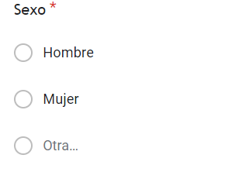 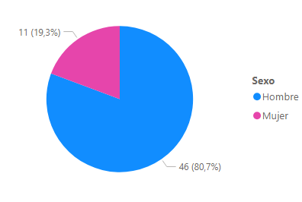

1. Edad  
   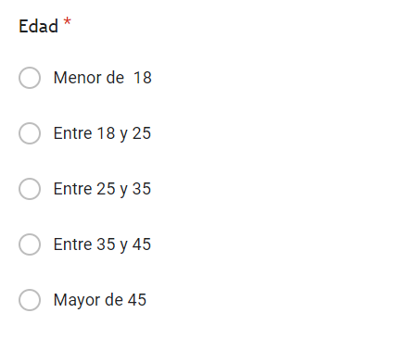 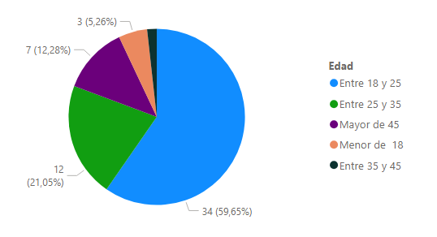
2. Aproximadamente,¿Cuantas horas diarias pasas jugando?  
   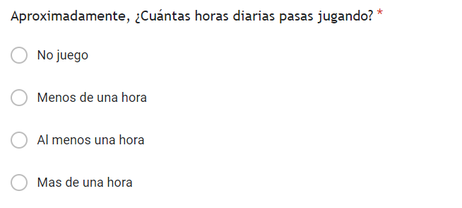 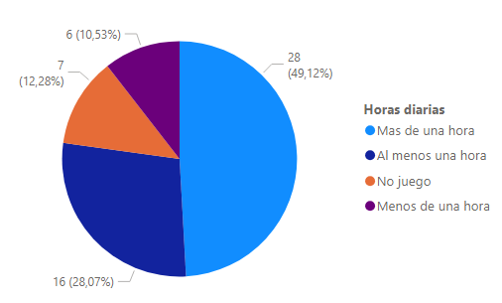  
   **\*Si no juega es fin del cuestionario**
3. ¿En que plataforma jugas mas?  
   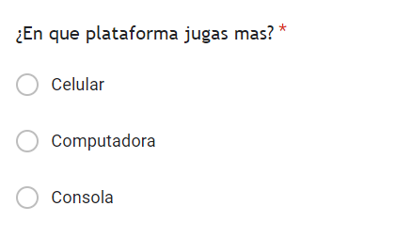 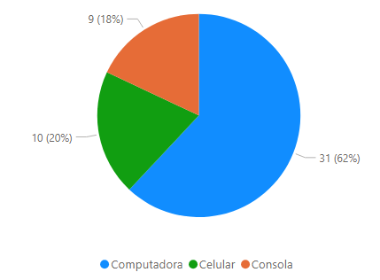
4. En una escala del 1 al 5, ¿Qué tan relevantes consideras los siguientes ítems al elegir un nuevo juego? Donde 1 significa 'no relevante en absoluto' y 5 significa 'muy relevante'   
   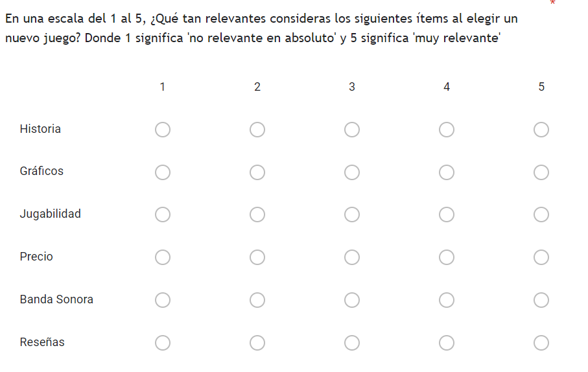  
   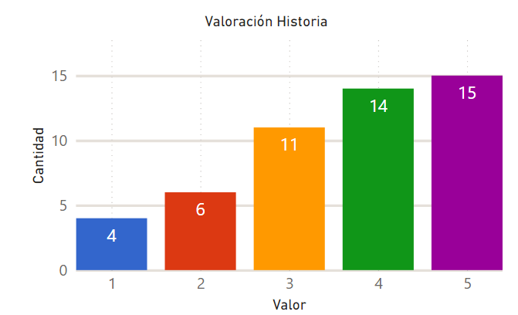 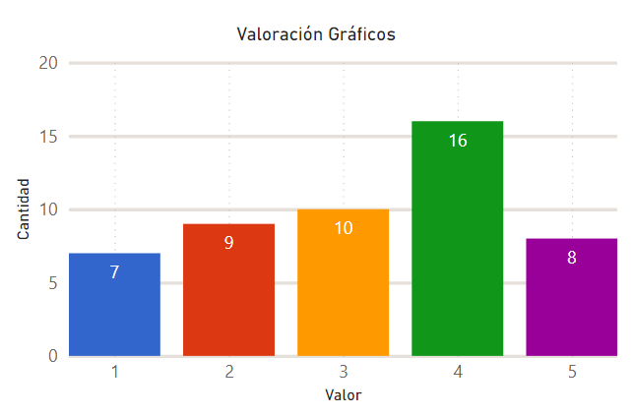  
   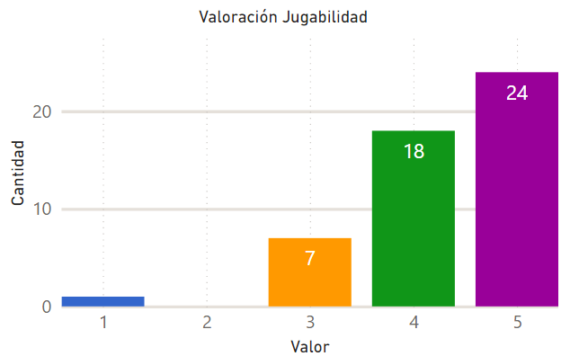 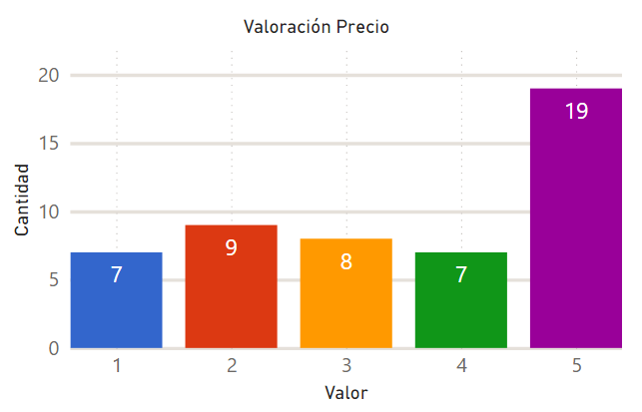  
     
   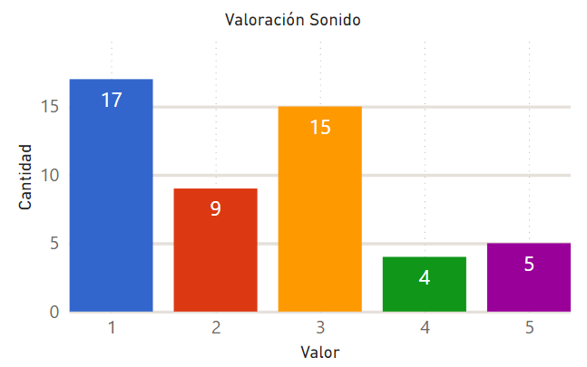 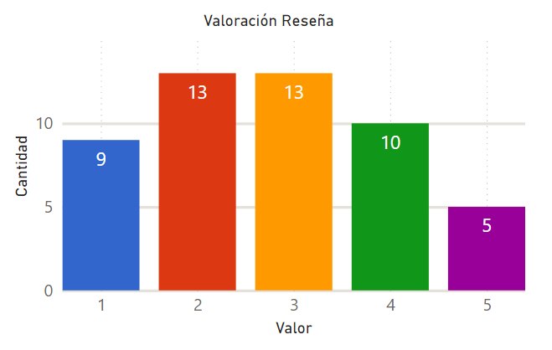
5. Seleccionando hasta 3 ¿Cuál/es dirías que es tu principal motivación al jugar?  
   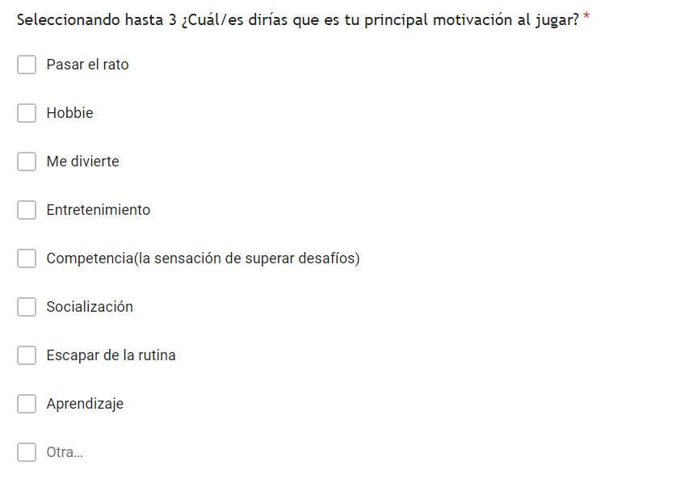  
   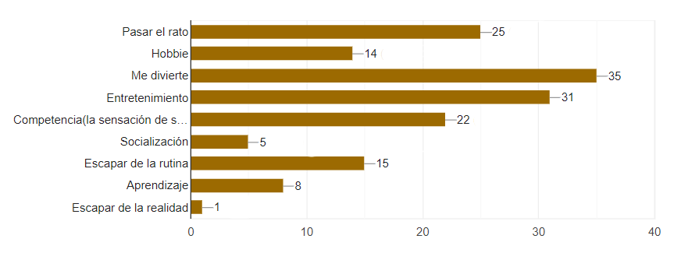
6. ¿Tiene experiencia en videojuegos que involucren cartas?   
   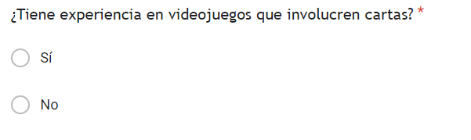 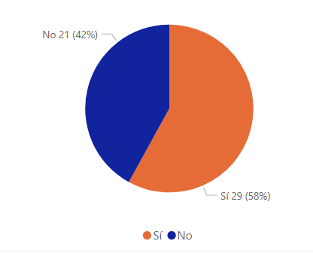  
     
   **Si la respuesta es si mostrara las siguientes dos preguntas**
   1. ¿Qué videojuegos puede mencionar que involucren cartas?   
        
      Debido a la gran variedad de respuestas no resulta analizable, queda descartada.
   2. En caso de que pudieses elegir en un juego ¿preferías comprar sobres (cartas al azar) o cartas especificas?

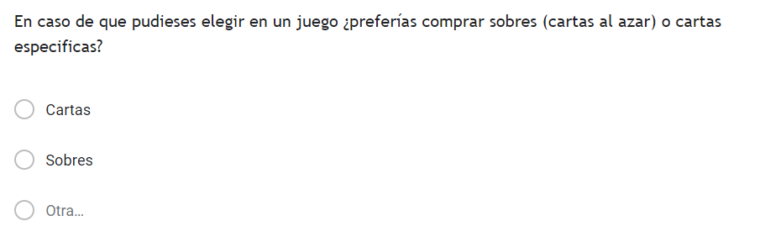 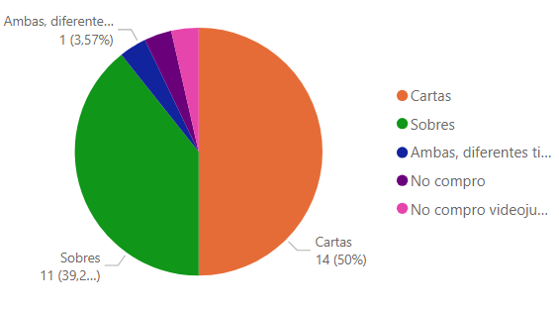  
  
**Como ultima sección todos responden:**

1. En una escala del 1 al 10, ¿Qué nivel de interés tendrías en un juego de cartas que te permita participar en batallas de naves espaciales contra otros jugadores en tiempo real, donde 1 significa que no estarías interesado en absoluto y 10 significa que estarías extremadamente interesado?  
   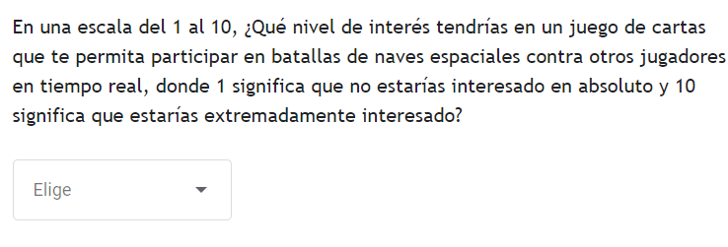  
   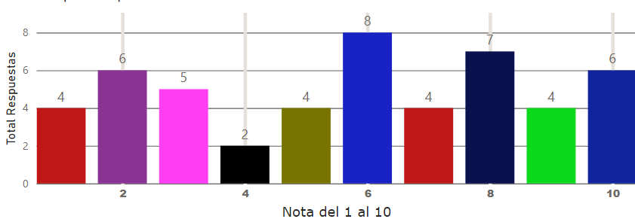
2. ¿Qué precio te parece justo para un juego en linea?



Entre muchas respuestas diferentes una gran parte opina que depende del producto o free to play.